**INSTITUTO SUPERIOR TECNOLÓGICO PARTICULAR SUDAMERICANO**

**MATERIA**:

TENDENCIAS TECNOLOGICAS

**PROFESOR**:

ING. GUAMAN BUESTAN MARCO AURELIO

**ESTUDIANTE**:

VERÓNICA GUERRERO

**TEMA:**

PRACTICA SERVIDOR WEB

**AÑO LECTIVO:**

OCTUBRE – ABRIL 2025/26

**COMANDOS DE LINUX**

1. **Tiempo de duración**

El trabajo tuvo una duración de 30 minutos desde su inicio hasta el final.

1. **Fundamentos:**

En esta actividad se exploraron comandos básicos del sistema operativo Linux mediante la terminal Git Bash, que permite ejecutar órdenes en formato texto para gestionar archivos, directorios y facilitar la automatización de tareas simples. El objetivo principal fue adquirir conocimientos sobre el uso de comandos para crear, copiar, mover, eliminar y visualizar archivos, así como comprender el concepto de tuberías y la redirección de salida.

Uno de los primeros comandos que se empleó fue touch, el cual sirve para crear archivos en blanco, en este caso con la extensión. txt, lo que resulta útil para generar documentos rápidamente desde la terminal. Más adelante, se aplicaron comandos como echo y cat para escribir o mostrar información dentro de archivos, y utilizar &gt; o &gt;&gt; para redirigir dicha salida a otro archivo, sea sustituyendo el contenido o añadiéndolo al final.

Un aspecto destacado de esta actividad fue el uso de tuberías (|), que permiten conectar comandos de forma secuencial. Por ejemplo, se utilizó el comando history | tee archivo. txt para guardar el historial de comandos en un archivo, mientras se continuaba mostrando en pantalla. El comando tee es especialmente valioso porque permite almacenar salidas sin perder la visibilidad de los resultados en la terminal, esta actividad refuerza la comprensión de la lógica en sistemas tipo Unix, incrementa la eficacia del trabajo en entornos de desarrollo y dota de habilidades clave para automatizar tareas en programación y administración de sistemas.

1. **Conocimientos previos.**

* ***Comandos Linux:*** son instrucciones de texto que le das a la terminal para que el sistema operativo ejecute tareas específicas
* ***Manejo de navegador***
* ***Gitbash*** *o* ***Ubuntu WSL***

1. **Objetivos a alcanzar**

* Implementar comandos fundamentales del sistema operativo Linux/Git Bash para la administración de archivos y carpetas
* Emplear redireccionamientos y pipes para gestionar la salida de comandos en documentos de texto
* Profundizar el entendimiento de la organización de directorios y la navegación en entornos de terminal

1. **Equipo necesario:**

* *Computador con sistema operativo Windows/Linux/Mac*
* *Gitbash o Ubuntu WSL*
* *Comandos Linux*

**6. Material de apoyo.**

* *Documentacion Linux*
* *Guia de asignatura.*

**7. Procedimiento**

***Paso 1:*** Crear una estructura de carpetas

Con el comando *mkdir* creamos el directorio principal proyecto_comandos.

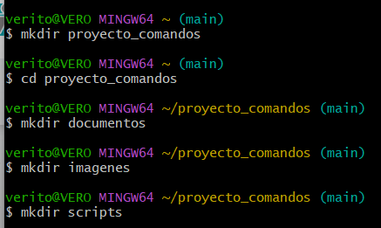

Una vez creado el directorio creamos tres subcarpetas documentos, imagenes y scripts con *mkdir*



***Paso 2*:** Manipulación de archivos

Dentro de la carpeta documentos, creamos un archivo de texto llamado notas.txt, agregando líneas de texto en notas.txt utilizando un editor de texto en la terminal con *touch* y *echo.*

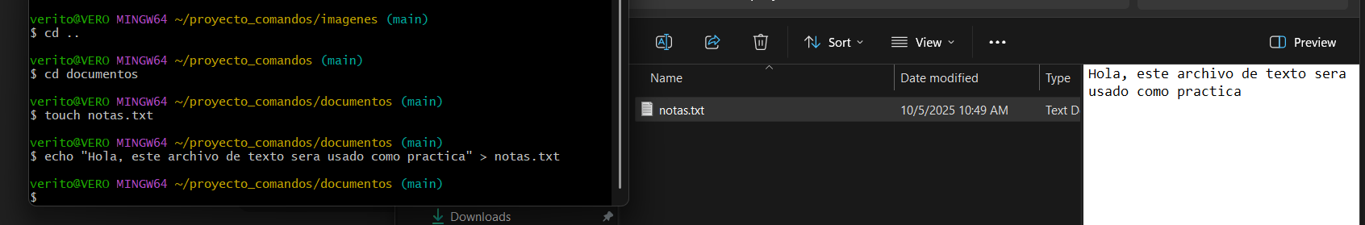

Copiamos el archivo notas.txt a la carpeta scripts y cambiamos su nombre a backup_notas.txt con *cp*



Movemos el archivo backup_notas.txt a la carpeta imágenes con el código *mv*

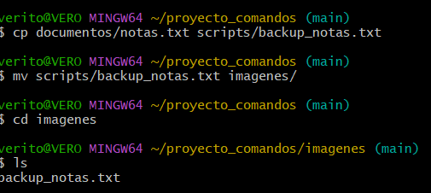

***Paso 3:*** Redirección y concatenación

Creamos un archivo llamado resumen.txt en documentos con *touch*

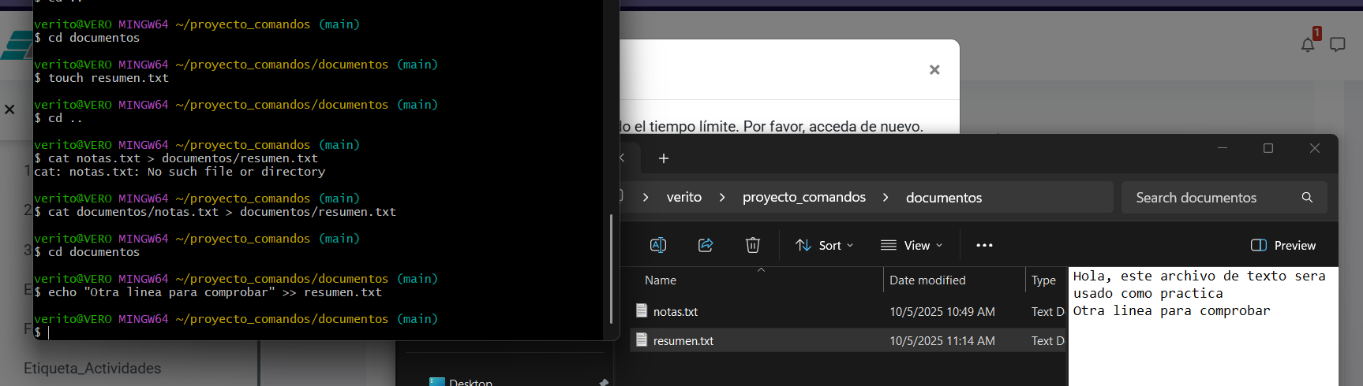

Redireccionamos el contenido de notas.txt a resumen.txt con *cat*, tambien añadimos una nueva línea de texto a resumen.txt sin sobrescribir su contenido con *echo “” >>*



***Paso 4:*** Eliminación de archivos y carpetas:

Eliminamos el archivo backup_notas.txt de la carpeta imágenes con *rm*

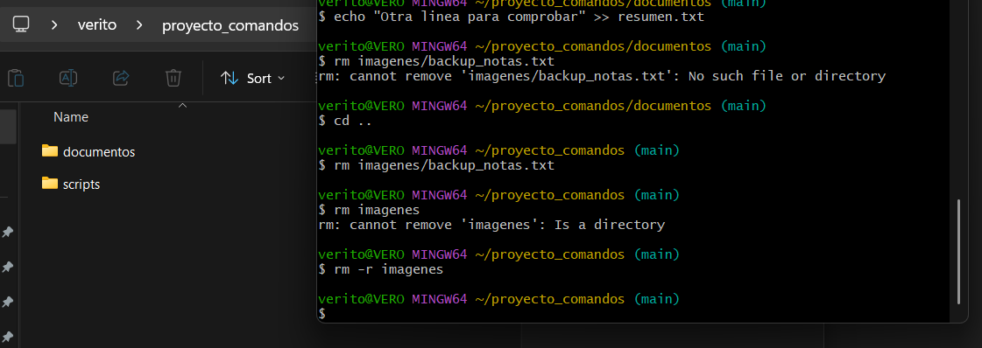

Eliminamos la carpeta imágenes (solo si está vacía).



***Paso 5:*** Entrega

Volcamos el contenido del comando history a un archivo llamado tarea-s1-veronica_guerrero.txt utilizando tuberías.

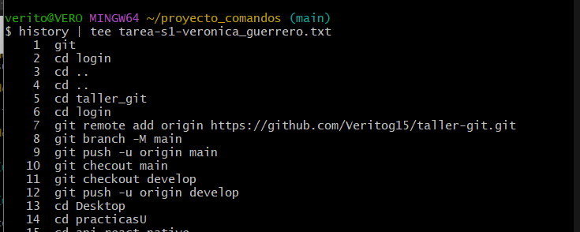

**8. Resultados esperados**

Esta actividad permitió mejorar el manejo de comandos básicos en terminales como Git Bash, desarrollando habilidades cruciales para la gestión de archivos y carpetas desde la línea de comandos. Se emplearon comandos esenciales como touch, cp, mv, rm, cat, y se analizó el uso de redirecciones y tuberías para un manejo eficiente de la información. Además, se profundizó en el conocimiento de la estructura de directorios y la forma de navegar dentro del sistema. Estas habilidades son no solo vitales para trabajar con sistemas operativos basados en Unix, sino que también son básicas para futuros entornos de programación y automatización de tareas. En resumen, la práctica promovió una mayor familiaridad con la terminal y estableció las bases para avanzar hacia comandos más complejos y scripting en Bash.

<https://github.com/Veritog15/comandos_linux>

**9. Bibliografía**

Estrada Marmolejo, R. (s.f.). Comandos Linux – nivel básico. HeTPro‑Tutoriales. Recuperado de https://hetpro-store.com/TUTORIALES/comandos-linux-nivel-basico/?srsltid=AfmBOorfBHV3GFEakkDrO_PcKkDi8tZohgqRMMIocK‑NtATx3X88s6Vd

Linux.org Forums. (s.f.). Linux Tutorials [Foro]. Recuperado de <https://www.linux.org/forums/#linux-tutorials.122>